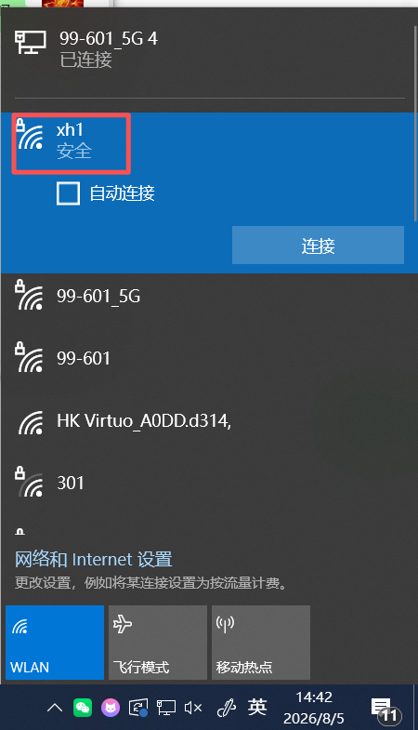
WIFI需要2.4G 不能5G
名称：xh1
密码：11111111
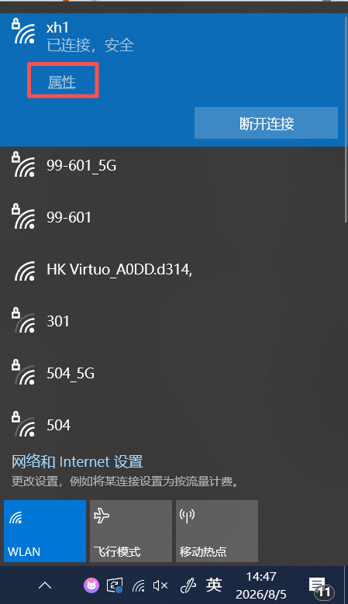
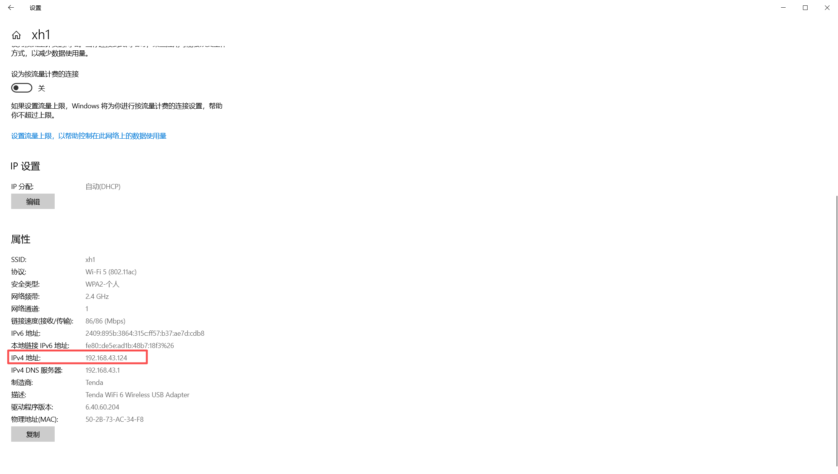
打开：RA4M2_MINI_IOT_Project1_18_1

